Uputstvo za administraciju portala

TEMPUS – SIGMUS projekta

Portal SIGMUS je namenjen bržoj razmeni informacija fajlova, komentara, misljenja i sugestija kao i transparentnosti svih aktivnosti učesnika projekata. Portal je podeljen na 9 radnih paketa u svakom radnom paketu se mogu kreirati nove teme na koje se moze komentarisati ili priključiti fajl.
Komentare na zadate teme moze ostaviti bilo ko od posetioca portala dok Moderatori tema tj. Radinih paketa vrše recenziju i odgovorni su za sadržaj materijala na svojoj temi tj. Radnom paketu.
Moderator je osoba koja vrši dodavanje, recenziju, izmene ili uklanjanje materijala sa radnog paketa. Predvidjeno je da postoji samo jedan moderatorski nalog jedan paket. Moderatora odredjuje svaka radna grupa za sebe.

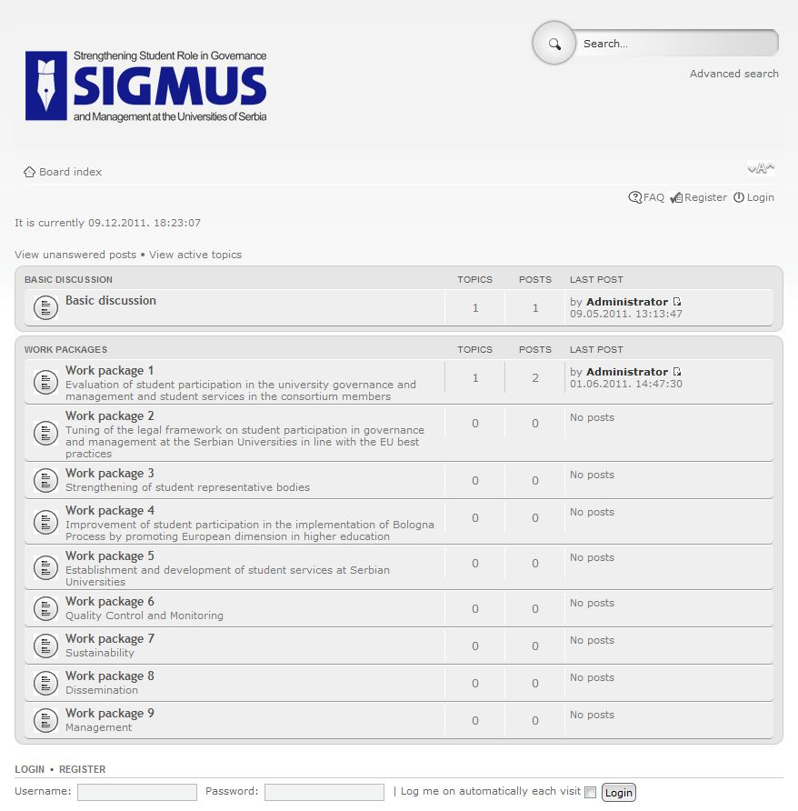
Ilustracija 1. Izgled naslovne strane portala

Logovanje na portal i korisnički nalozi

Svaki radni paket će dobiti username i password za logovanje na portal sa kojim će imati mogućnost da uređuje svoj radni paket kao što je u uvodu napomenuto. Logovanje na portal se vrši unosom username-a i passworda u naznačena polja kao što je prikazano na slici 1.1 i 1.2.

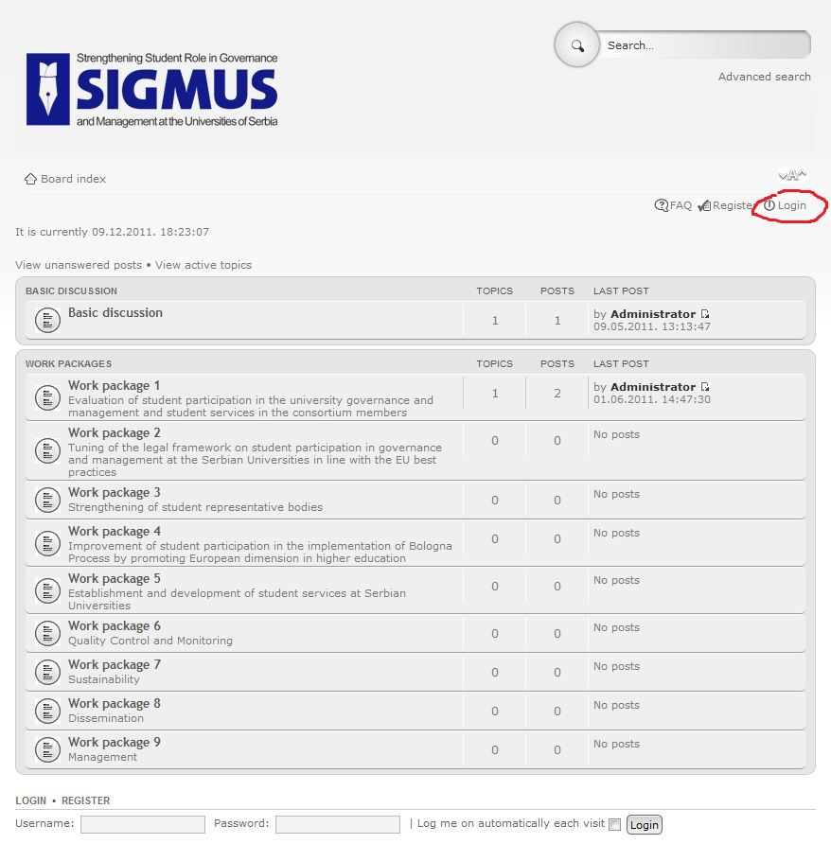
Ilustracija 1.1

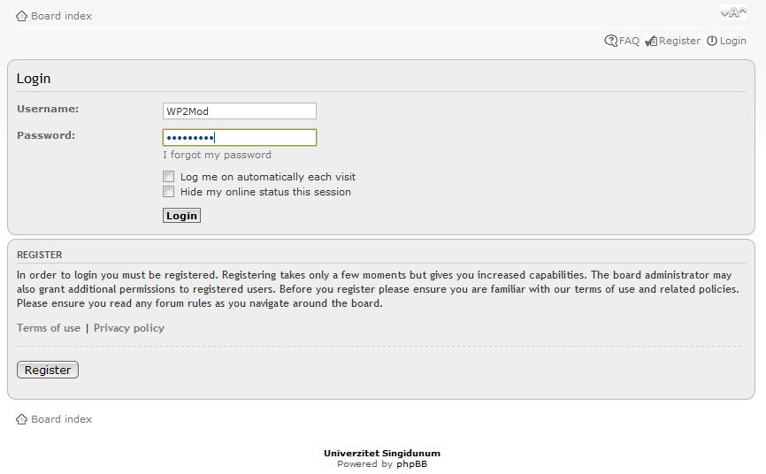
Ilustracija 1.2

Kada ste ulogovani kao moderator možete imati sve priviligije koji Vam ovaj nalog omogućuva.

2. Kreiranje sadržaja

Ulogovani kao moderator možete kreirati sadržaj na svom radnom paketu klikom na radni paket i dodavanjem novog naslova (teme) klikom na dugme NEWTOPIC za taj radni paket kao što je prikazano na slici 2.
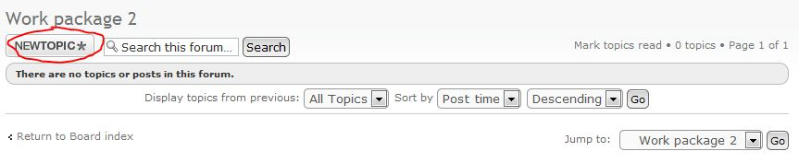
Ilustracija 2

Posle klika na dugme NEWTOPIC otvara se prozor u koji treba uneti naslov i opis teme koju kreiramo kao na slici 2.1
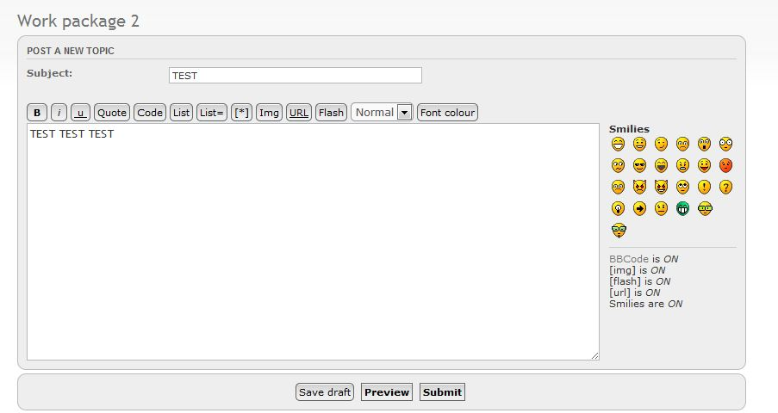
Ilustracija 2.1

Kada odaberemo željeni naslov i unesemo opis teme koju kreiramo pritiskaom na dugme Submit snimamo željenu temu i ona se pojavljuje u okviru radnog paketa na način koji je prikazan na sledećoj slici 2.2

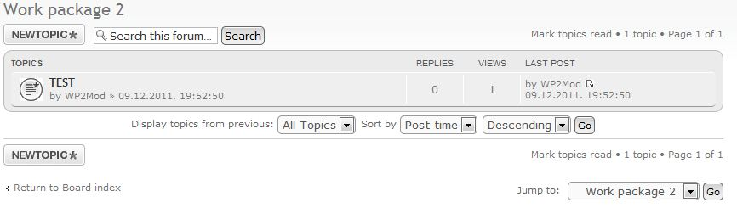
Ilustracija 2.2

U navedenom slučaju kreirana je tema TEST u okviru radnog paketa 2 (Work package 2).
Klikom na temu TEST ulazimo u okvir odabrane teme gde možemo videti naslov i opis teme koji smo ranije definisali. Ilustracija 2.3
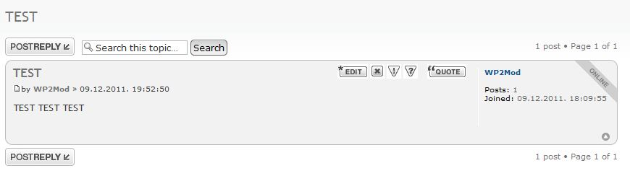
Ilustracija 2.3

Na otorenu temu svaki registrovani korisnik portala može da diskutuje i ostavlja svoje komentare ili postavi materijal (sliku, dokument itd.)

2.1 Diskusije i postavljanje materijala u okviru teme radnog paketa

Postavljanje komentara se vrši ulaskom na temu na kojoj želimo da ostavimo komentar i potom klikom na dugme POSTREPLY, posle klika na dugme otvaraju se sledeće opcije kao na slici 2.4
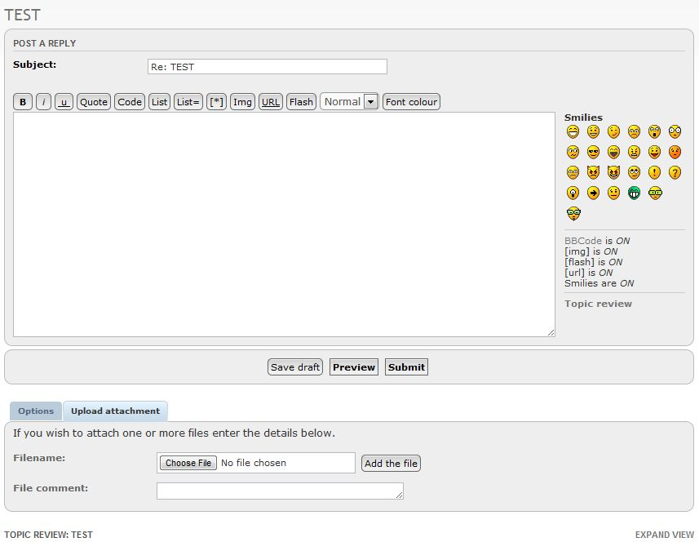
2.4
U navedenim opcijama možemo postaviti naslov odgovora i sadržaj odgovora na odabranu temu. Ilustracija 2.4.1
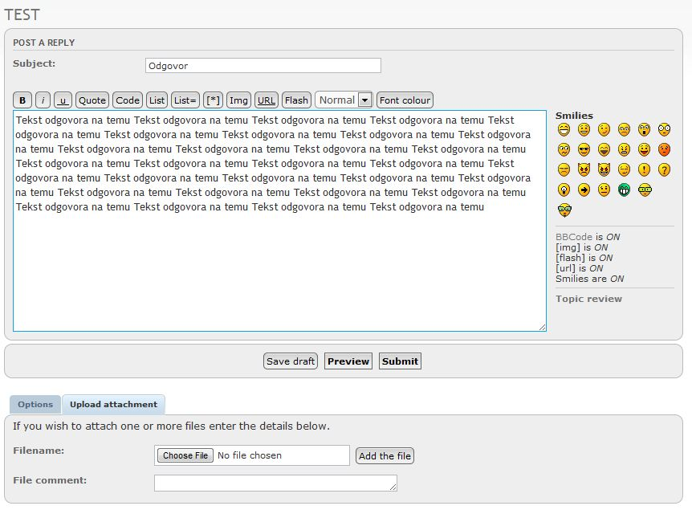
Ilustracija 2.4.1

Osim teksta odgovora moguće je postaviti sliku, dokument ili link ka nekoj drugoj stranici biranjem adekvatnih opcija obeleženih na slici 2.4.2
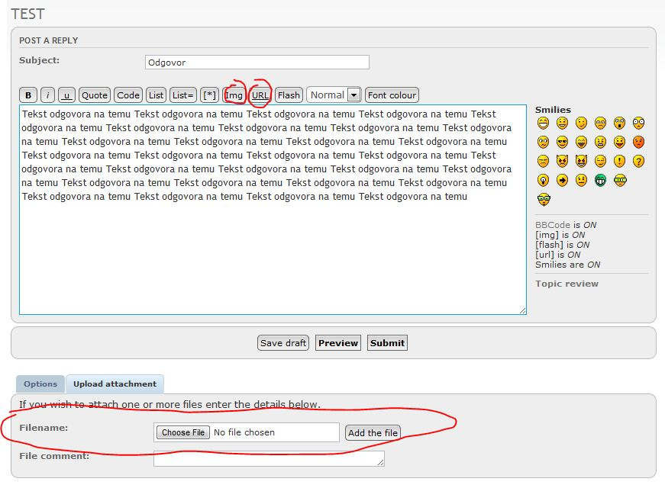
2.4.2

Dodavanje dokumeta (.doc, .ppt..) se vrši izborom dokumenta klikom na opciju Choose File na dnu stranice, posle čega se otvara prozor za izbor dokumenta . Ilustracija 2.4.3
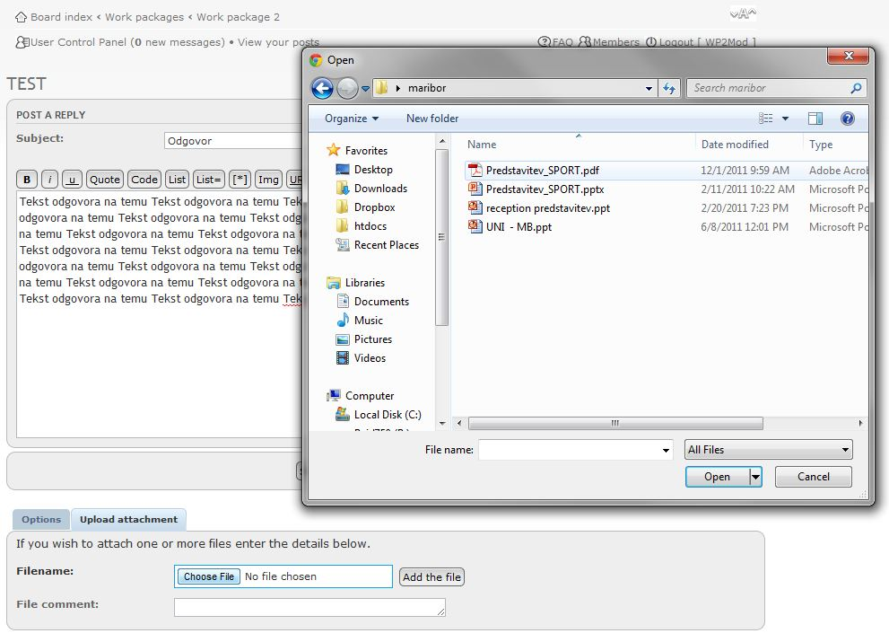
2.4.3

Kada obeležimo dokument koji želimo da postavimo kliknemo na dugme Open i potom Add the file
Posle dodavanja fajl postaje vidljiv ispod linije za izbor a da bi ga postavili potrebno je da potvrdimo pritiskom na dugme Submit kao na navedenoj slici 2.4.4
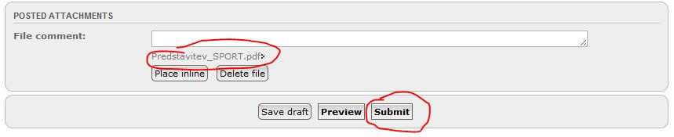
2.4.4

Nakon unošenja teksta i opcionog dodavanja fajla na odgovor dobijamo navedeni prikaz teme i odgovora na temu. Ilustracija 2.4.5
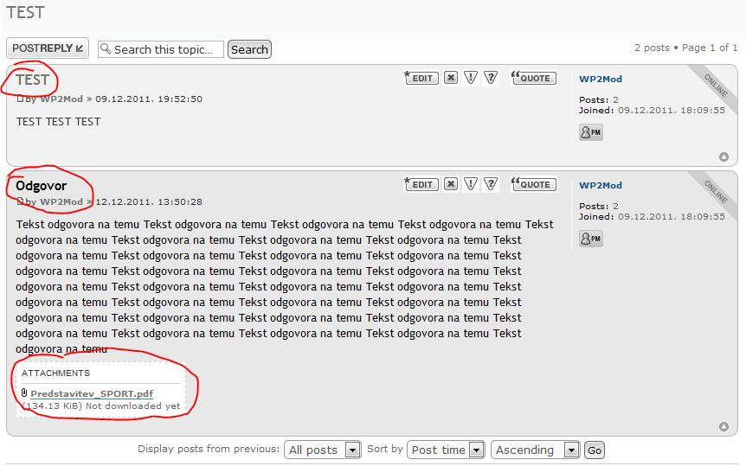
Ilustracija 2.4.5

3. Uredjivanje foruma od strane moderatora

Moderatori (korisnički nalozi sa specijalnim privilegijama) za razliku od regularnih korisnika imaju mogućnost uredjivanja i brisanja tema i komentara. Takvi nalozi imaju dodatne znakove EDIT i X kojima mogu da da menjaju ili obrisu komentar. Ilustracija 3.

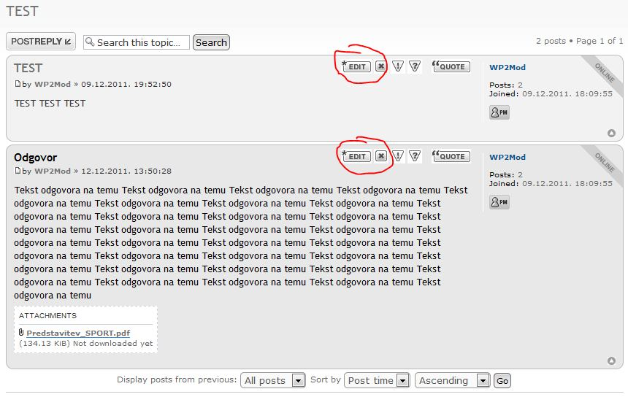
Ilustracija 3

4. Kako korisnici i ne registrovani članovi foruma vide komentare na portalu

Registrovani korisnici mogu ostavljati komentare i postavljati dokumenta za rezliku od ne registrovanih korisnika. Registracija se vrši klikom na Registar u gornjem desnom uglu. Ilustracija 4 i 4.1
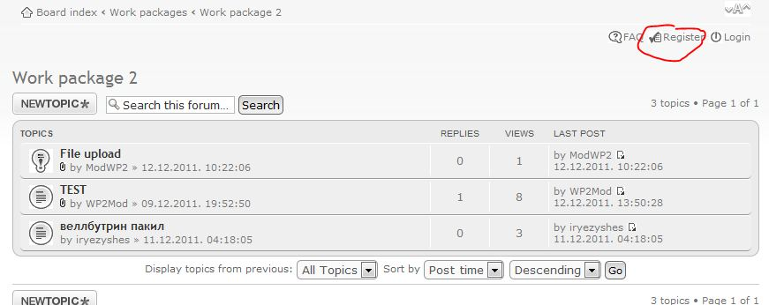
Ilustracija 4
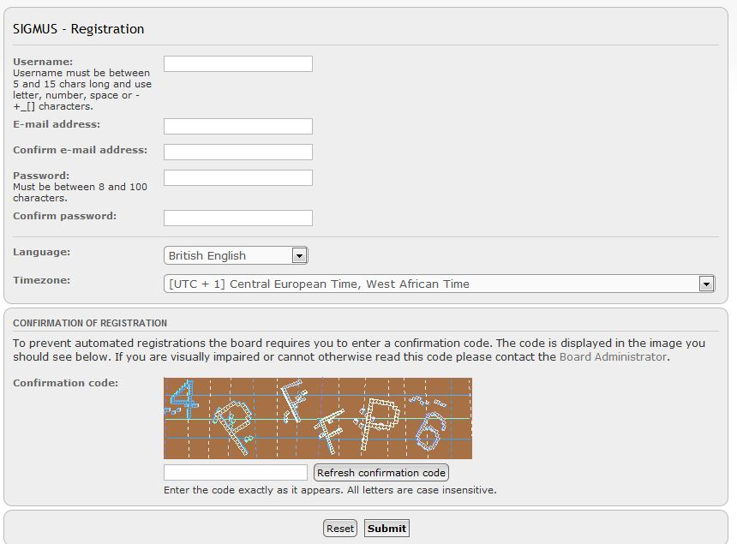
Ilustracija 4.1

Posle unošenja podataka kliknuti na dugme Submit na dnu stranice.

Ne registrovani korisnici mogu da pregledaju i preuzmu sadržaj i dokumenta koja su postavljena na portal kao na sledećim ilustracijama na kojima će biti prikazano kako ne registrovani korisnici mogu da pregledaju i preuzmu sadržaj u tri koraka.

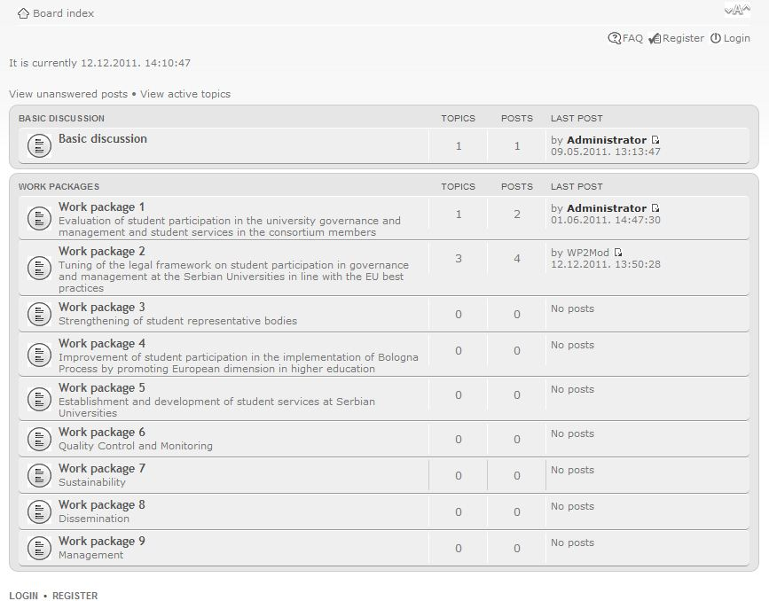
Ilustracija 4.2.1

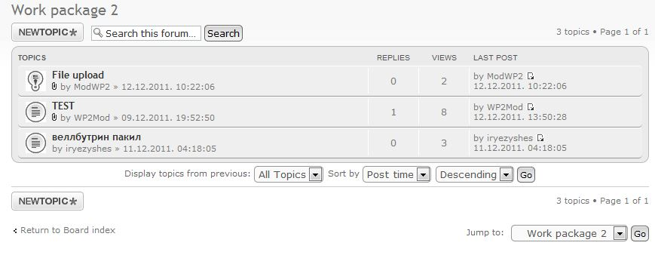
Ilustracija 4.2.2
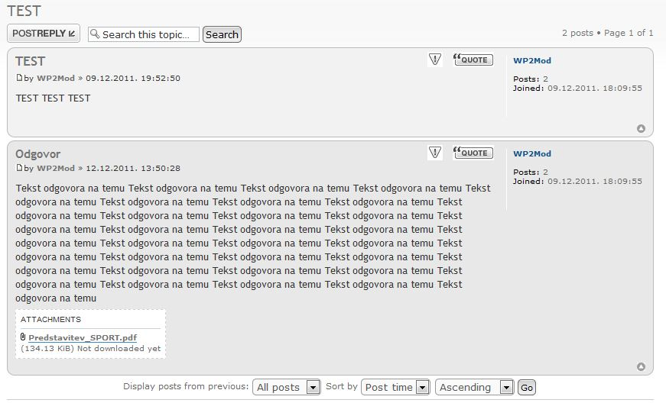
Ilustracija 4.2.3

